Россия глазами детей
09.12.2015
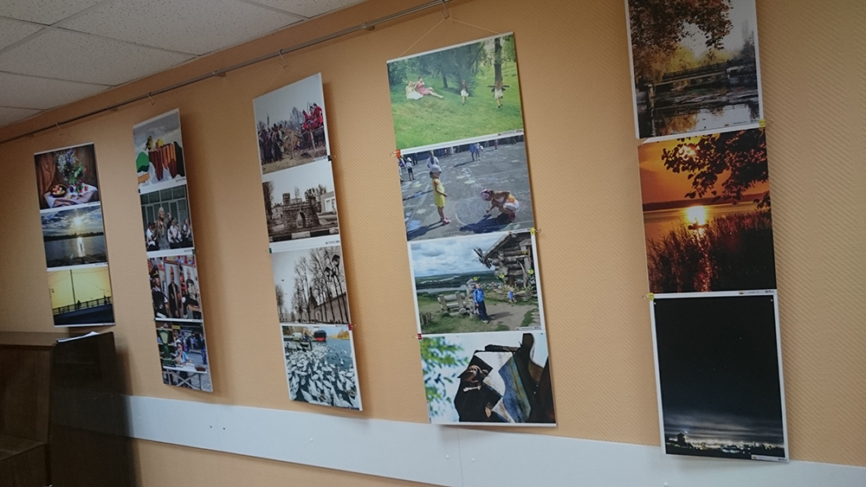
Дети и подростки от 6 до 16 лет из 80 городов России стали авторами удивительных фотографий, представленных на фотовыставке «Город с человеческим лицом». Она проходит в клубе «Радуга», расположенном на территории района Кунцево.
«Радуга» представляет работы победителей общероссийского фотоконкурса, проходившего в 12 номинациях: «Жизнь по соседству, или Городское комьюнити», «Место встречи», «Новый адрес», «Лица домов и дома без лиц», «Вечные ценности», «Взгляд в прошлое», «Малая родина», «Спортивный город», «Город для детей», «Выше неба», «В гармонии с живой природой», «Праздник с человеческим лицом».
Юные фотохудожники дарят нам собственный, необычный взгляд на родной город, его жителей, архитектуру и природу. К слову, одна из целей организаторов конкурса и выставки – привлечение внимания общества к проблеме благоустройства российских городов.
Посетить выставку и увидеть Россию глазами детей можно по адресу: Рублевское шоссе, д. 109.
Экспозиция продолжит работу в клубе «Радуга» до 20 декабря.

Адрес страницы: http://zao.mos.ru/presscenter/news/detail/2363218.html
Префектура Западного административного округа города Москвы

